CONTRATO 172/2022
VINCULADO À DISPENSA DE LICITAÇÃO N° 026/2022
PARA AQUISIÇÃO DE GENEROS ALIMENTÍCIOS PARA A CASA DA JUVENTUDE

CONTRATANTE: MUNICÍPIO DE ARROIO DOS RATOS/RS, pessoa jurídica de direito público interno, registrada perante o CNPJ sob o nº: 88.363.072/0001-44, isento de Inscrição Estadual, estabelecido no Largo do Mineiro, nº 195, Arroio dos Ratos, RS, representado por seu Prefeito Municipal, Sr. JOSÉ CARLOS GARCIA DE AZEREDO, brasileiro, casado, com residência e domicílio em Arroio dos Ratos - RS, carteira de identidade nº. 1021418817, expedida pela SJS/RS e CPF nº. 186.583.500-53.

CONTRATADA: MERCADO SÃO GERALDO LTDA, pessoa jurídica de direito privado, inscrita no CNPJ sob o nº. 39.730.034/0001-77, estabelecida na Av. Pedro Fantin, 688, Município de /RS CEP: 96.740-000.

As partes acima qualificadas, têm entre si, certas e ajustadas o presente contrato, vinculado a Dispensa de Licitação n° 026/2022, o qual reger-se-á pelas Leis nº. 8.666/93 e alterações posteriores, mediante as seguintes cláusulas e condições:

CLÁUSULA PRIMEIRA – DO OBJETO CONTRATUAL:

  - A CONTRATADA se compromete a fornecer, para a Secretaria Municipal de Assistência Social, os seguintes produtos, conforme descrito abaixo:
  - SECRETARIA MUNICIPAL DE ASSISTENCIA SOCIAL (CRAS) – SOLICITAÇÃO N° 1706/2022:

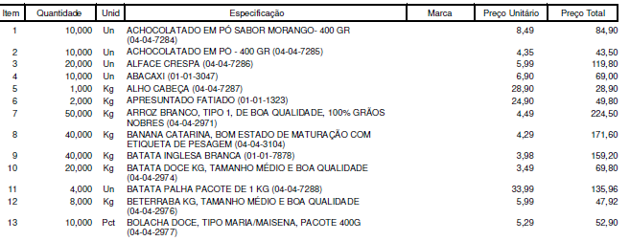

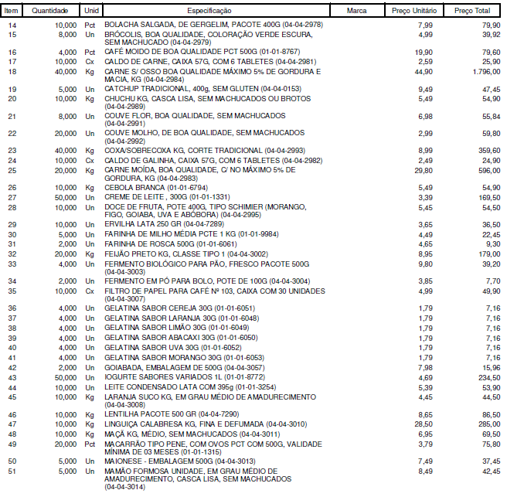

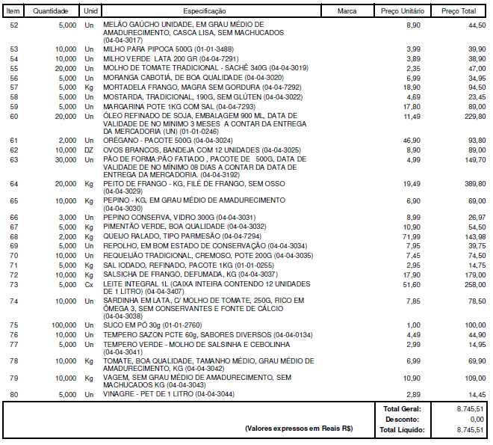
CLÁUSULA SEGUNDA – DA FORMA DE FORNECIMENTO:

2.1. A execução do objeto do presente Contrato será até a entrega total dos produtos dispostos na Cláusula Primeira, em conformidade com o disposto no art. 55, II, da Lei n.º 8.666/1993.

CLÁUSULA TERCEIRA – DAS OBRIGAÇÕES DA CONTRATADA:

3.1. A CONTRATADA responsabiliza-se pelas despesas realizadas durante o traslado dos produtos dispostos na Cláusula Primeira, assim como por todos os encargos trabalhistas, previdenciários, cíveis e tributários, tais como indenizações, férias, seguro de acidente de trabalho, enfermidade, repouso semanal, FGTS e contribuições para a previdência social decorrentes das relações que ajustar com empregados ou prepostos seus eventualmente utilizados para auxiliar durante a execução do contrato, ou decorrentes de danos por qualquer razão causados a terceiros, sem qualquer responsabilidade solidária da CONTRATANTE, aos quais desde logo, nesta, assegura o direito de regresso contra o CONTRATADA, em vindo a ser solidariamente responsabilizada.

CLÁUSULA QUARTA – DAS OBRIGAÇÕES DO CONTRATANTE:

4.1. Constituem obrigações do CONTRATANTE:
4.1.1. Permitir o acesso dos representantes ou profissionais da CONTRATADA ao local de entrega do objeto, desde que devidamente identificados;
4.1.2. Atestar a execução do objeto deste Contrato por meio do Gestor, responsável pela fiscalização do contrato;
4.1.3. Efetuar o pagamento à CONTRATADA de acordo com as condições estabelecidas neste Contrato;
4.1.4. Acompanhar e fiscalizar a execução do objeto, registrar as ocorrências e eventuais deficiências relacionadas com a execução, sob os aspectos quantitativo e qualitativo, e comunicar as ocorrências de quaisquer fatos que exijam medidas corretivas por parte da CONTRATADA;
4.1.5. Designar, por meio de portaria específica, servidor e seu substituto em caso de impedimentos e afastamentos legais, para proceder à fiscalização e acompanhamento da execução deste contrato.
4.1.6. Proporcionar todas as facilidades indispensáveis à boa execução dos serviços.
4.1.7. Relacionar-se com a CONTRATADA exclusivamente por meio de pessoa por ela indicada;
4.1.8. O CONTRATANTE, por meio do seu Setor de Licitações e Contratos, reserva-se ao direito de exercer, quando lhe convier, fiscalização sobre a execução deste Contrato e, ainda, aplicar multa ou rescindir o Contrato, caso a CONTRATADA desobedeça a qualquer das Cláusulas estabelecidas neste instrumento.

CLÁUSULA QUINTA – DO LOCAL E PRAZOS DE ENTREGA DOS ITENS:

5.1. Os produtos dispostos na cláusula primeira deverão ser entregues no CRAS Santa Barbara, na Rua Dr. Roberto Cardoso, 213, Santa Barbara, Arroio dos Ratos/RS, CEP: 96.740-000, de segunda à sexta-feira, em dias úteis, das 8h às 17h. Observando que, se constatado má qualidade dos produtos, estes serão devolvidos, sem ônus para a CONTRATANTE.
5.2. Além da entrega no local designado pelo Município, conforme subitem 5.1, o transporte dos produtos deverá ser realizado em veículo adequado, para que não haja danos a nenhum (ns) item (ns) da (s) cesta (s).
5.3. O prazo de entrega será de 15 (quinze) dias corridos e contados da confirmação do recebimento do pedido de fornecimento.
5.4. Em caso de falta ou atraso quando da entrega das cestas, a CONTRATADA deverá providenciar urgentemente a reposição destas à CONTRATANTE sem nenhum custo adicional.
5.5. Os produtos deverão ser entregues, em perfeito estado, sem marcas, amassados ou outros problemas, conforme solicitação da secretaria solicitante e após a Autorização de fornecimento emitida pelo Setor de Compras, rigorosamente sem atraso. Observando que, se constatado má qualidade ou quaisquer outros vícios esses serão glosados da fatura (em caso de não terem sido trocados/substituídos conforme item 5.4).

CLÁUSULA SEXTA – DO RECEBIMENTO:

6.1. Para o recebimento dos produtos, objeto desta licitação, será nos termos do artigo 73, II, "a" e "b", da Lei 8.666/93, da seguinte forma:

- Provisoriamente, no ato da entrega dos produtos, para efeito de posterior verificação da conformidade dos mesmos com o solicitado na licitação;
- Definitivamente, com a emissão do respectivo Termo de Recebimento, após a verificação da qualidade, quantidade e características dos produtos e consequente aceitação, no prazo máximo de 5 (cinco) dias consecutivos contados após o recebimento provisório, nos termos do subitem supramencionado.

6.2. Quando da verificação, se os produtos não atenderem às especificações solicitadas, serão aplicadas as sanções previstas na cláusula décima.

CLÁUSULA SÉTIMA – DA GARANTIA E DA ASSISTÊNCIA TÉCNICA:

7.1. A garantia do (s) produto (ais) descritos na Cláusula Primeira é de 180 dias, a contar da data de entrega na secretaria solicitante.

CLÁUSULA OITAVA – DO PREÇO E FORMA DE PAGAMENTO:

8.1 A CONTRATADA receberá o valor total de R$ 8.745,51 (oito mil setecentos e quarenta e cinco reais e cinquenta e um centavos) em caso de serem fornecidos em sua totalidade (caso não, vide item 8.3), devendo a secretaria solicitante atestar na nota fiscal se houve ou não irregularidades durante a entrega, para ser pago em até 30 (trinta) dias, após a emissão do termo de recebimento pelo servidor encarregado de fiscalizar o contrato, constante da cláusula décima-segunda.

8.2 Na nota fiscal deverá constar o Endereço, CNPJ e o domicílio bancário da CONTRATADA, bem como o número da Nota de Empenho e a descrição clara do objeto, com valores expressos em moeda corrente nacional.

8.3. A consulta relativa à regularidade fiscal, exigida quando da habilitação, será feita previamente ao pagamento, devendo seu resultado ser juntado aos autos do processo próprio e ficando o efetivo pagamento a ela condicionado.

8.4. Nenhum pagamento será efetuado à CONTRATADA, enquanto pendente de liquidação qualquer obrigação financeira que lhe for imposta, em virtude de penalidade ou inadimplência contratual, sem que isso gere direito a acréscimos de qualquer natureza.

8.5. Tendo em vista o objeto do contrato ser fornecimento de produtos por quantidade certa e determinada, não haverá reajuste de preços sob nenhuma hipótese.

CLÁUSULA NONA – DA DOTAÇÃO ORÇAMENTÁRIA:

9.1. As despesas provenientes deste contrato serão empenhadas por conta das seguintes rubricas:

SECRETARIA MUNICIPAL DE ASSISTENCIA SOCIAL
Órgão: 10
Unidade: 10.03
Elemento: 3.3.90.30.00.00.00.00.0001
Código Reduzido: 878

9.2. Qualquer variação na forma do pagamento ajustada será feita mediante acordo escrito entre as partes, e será parte integrante do Contrato, observadas as condições legais estabelecidas, ressalvadas as alterações unilaterais permitidas à Administração, fulcro art. 65, inciso I, da Lei 8666/93.

9.3. Quaisquer tributos ou encargos legais, criados, alterados ou extintos, após a assinatura do Contrato, de comprovada repercussão nos preços contratados, implicarão na revisão destes, para mais ou para menos, conforme o caso.

CLÁUSULA DÉCIMA – DA INEXECUÇÃO CONTRATUAL E SANÇÕES:

10.1. O inadimplemento de qualquer das condições ora avençadas, bem como a inexecução total ou parcial do Contrato pela CONTRATADA ensejará sua rescisão, com todos os ônus e consequências daí decorrentes, tanto contratuais como as previstas em Lei.

10.2. As multas serão descontadas dos pagamentos ou da garantia do respectivo contrato e quando for o caso, cobradas judicialmente.

10.3. À CONTRATADA serão aplicadas as sanções previstas na Lei nº. 8.666/93, situações, dentre outras:

- Pelo atraso ou demora injustificados para a entrega dos serviços ofertados, além do prazo estipulado neste contrato, aplicação de multa na razão de 0,50% (cinquenta centésimos por cento), por dia de atraso ou de demora, calculado sobre o valor total da proposta, em até 5 (cinco) dias úteis da data programada para entrega. Após esse prazo, poderá, também, ser anulada a nota de empenho e/ou imputada à CONTRATADA pelo prazo de até 60 (sessenta) meses, impedimento de licitar e contratar com o Município de Arroio dos Ratos.
- Pela entrega em desacordo com o solicitado, aplicação de multa na razão de 10% (dez por cento), sobre o valor total da proposta, por infração. Após 2 (duas) infrações e/ou após o prazo para substituição, poderá, também, ser anulada a nota de empenho e/ou imputada à licitante vencedora, pelo prazo de até 60 (sessenta) meses, impedimento de licitar e contratar com o Município de Arroio dos Ratos.
- Inexistindo pagamento (s) devido (s) pelo CONTRATANTE ou sendo este (s) insuficiente (s), cabe à CONTRATADA quitar o valor da (s) multa (s) mediante depósito em conta corrente própria em nome do Município no prazo máximo de 10 (dez) dias úteis contados da data da comunicação de confirmação da penalidade.
- Com fundamento no art. 7° da Lei nº. 10.520/2002, a licitante, sem prejuízo das demais cominações legais e contratuais, poderá ficar, pelo prazo de até 60 (sessenta) meses, impedida de licitar e contratar com a Administração Pública, nos casos de:

a) Apresentação de documentação falsa;
b) Retardamento na execução do objeto;
c) Não manutenção do lance, após a adjudicação;
d) Comportamento inidôneo;
e) Falha ou fraude na execução do contrato;
f) Cometimento de fraude fiscal.

10.4. Nenhuma penalidade será aplicada pelo CONTRATANTE à CONTRATADA sem o devido processo administrativo, assegurados o contraditório e o direito à ampla defesa, no prazo de 5 (cinco) dias úteis para a apresentação de defesa prévia, na ocorrência de quaisquer das situações previstas na presente cláusula.

CLÁUSULA DÉCIMA-PRIMEIRA – DA RESCISÃO CONTRATUAL:

11.1. A inexecução total ou parcial do contrato poderá ensejar a sua rescisão, conforme disposto nos artigos 77 a 80 da Lei nº 8.666/1993.

11.2. Os casos de rescisão contratual serão formalmente motivados nos autos do procedimento, assegurados o contraditório e a ampla defesa

11.3. A rescisão poderá ocorrer:

- Determinada por ato unilateral e escrito da Contratante nos casos enumerados nos incisos I a XII e XVII do artigo 78 da Lei n.º 8.666/93, mediante notificação através de ofício entregue diretamente ou por via postal, com prova de recebimento, sem prejuízo das penalidades previstas neste contrato;
- Amigavelmente, por acordo entre as partes (desde que haja conveniência para a Administração);

- Judicialmente, nos termos da legislação pertinente à matéria.

11.4. A rescisão unilateral ou amigável deverá ser precedida de autorização escrita e fundamentada da autoridade competente.

11.5. De conformidade com o § 2º do artigo 79, da Lei nº 8.666/93, quando a rescisão ocorrer com base nos incisos XII a XVII do artigo 78 da mesma lei, sem que haja culpa da CONTRATADA, será esta ressarcida dos prejuízos regularmente comprovados que houver sofrido, tendo ainda direito aos pagamentos devidos pela execução do contrato até a data da rescisão;

11.6. A rescisão acarretará, de imediato, a retenção dos créditos decorrentes deste contrato, até o limite dos prejuízos causados a CONTRATANTE.

11.7. A CONTRATADA é obrigada a reparar, corrigir, remover, reconstruir ou substituir, às suas expensas, no total ou em parte, o (s) item (ns) da cláusula primeira em que se verificarem vícios, defeitos ou incorreções resultantes da execução dos serviços ou do fornecimento dos equipamentos, e responderá por danos causados diretamente a terceiros ou à Administração Pública, independentemente de sua culpa ou dolo na execução do contrato.

CLÁUSULA DÉCIMA-SEGUNDA– DA FISCALIZAÇÃO:

12.1. A fiscalização da execução contratual ficará a cargo da Servidora Rosemeri Ehlers Raguse, matricula 1675.

CLÁUSULA DÉCIMA-TERCEIRA – DA VIGÊNCIA:

13.1. O prazo de vigência será a contar da assinatura do contrato até a entrega total dos produtos descritos na Cláusula Primeira, em até trinta dias da assinatura deste contrato

CLÁUSULA DÉCIMA-QUARTA – DAS DISPOSIÇÕES GERAIS:
14.1. A CONTRATADA obriga-se a manter, durante toda a execução do contrato, em compatibilidade com as obrigações por ela assumidas, todas as condições de habilitação e qualificação exigidas na licitação.
14.2. As partes elegem de comum acordo o Foro da Comarca de São Jerônimo para dirimir eventuais dúvidas oriundas do presente contrato, que não forem resolvidas administrativamente.

E por estarem justos e contratados, assinam o presente contrato em 03 (três) vias de igual teor na presença das testemunhas abaixo.
Arroio dos Ratos, 04 de março de 2022.

JOSÉ CARLOS GARCIA DE AZEREDO
CONTRATANTE

MERCADO SÃO GERALDO LTDA
CONTRATADA

TÂNIA BEATRIZ FREITAS PIRES
SECRETÁRIA MUNICIPAL DA ASSISTÊNCIA SOCIAL

Testemunhas:
Este contrato se encontra examinado e aprovado por esta Assessoria Jurídica.
Em 04-04-2022.

_________________________________
Raquel Heinzelmann de Siqueira Nauter
OAB/RS: 75.547

1)_______________________

2)_______________________

